**Spider Image Application Java**

Aplicația a fost creată utilizând limbajul java si editorul eclipse. Interfața grafică a programului a fost realizată in Swing. Rolul ei este de a descărca toate imaginile de pe un site sau mai multe site-uri și mai apoi să le afișeze într-un slideshow. Site-urile se preiau dintr-un obiect de tipul JtextArea. Fiecare site va fi trecut in zonă pe un rând diferit, aplicația citind fiecare rând și memorând fiecare link într-un vector de URL-uri. Pe lângă zona text, fereastra principală conține 3 butoane: unul pentru a descărca imaginile de pe linkuri numit *“Download”*, al doilea buton se numește *“Show Images”* și deschide o fereastră nouă în care se vor afisa imaginile iar al treilea buton se numește *“Abandon”* și după cum sugerează numele implementează posibilitatea de abandon a programului. Fereastra principal arată așa:

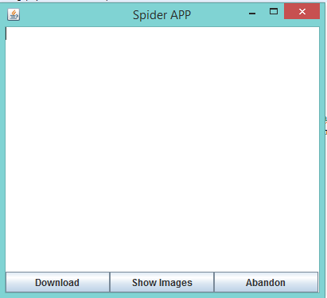

Linkurile se introduc în zona de text fiecare pe un rând separat și se apasă butonul de Download. Acesta va rămâne apăsat până se va termina descărcarea tuturor imaginilor de pe toate linkurile. Dacă folderul specificat pentru descărcare nu există, acesta va fi creat automat pe directorul C și se va numi WebsitesImages.

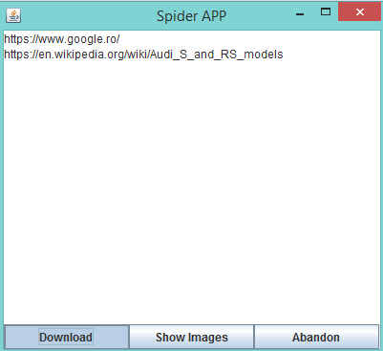

După ce s-a terminat descărcarea tuturor imaginilor le putem afișa apăsând butonul Show Images. Acesta va deschide o fereastră nouă ce conține un Label în care se vor afișa imaginile si un buton de Abandon similar cu cel de pe fereastra principal. Afișarea imaginilor începe imediat iar între ele este setat un deelay de câteva secunde. Imaginile sunt redimensionate la dimensiunea Labelului!!

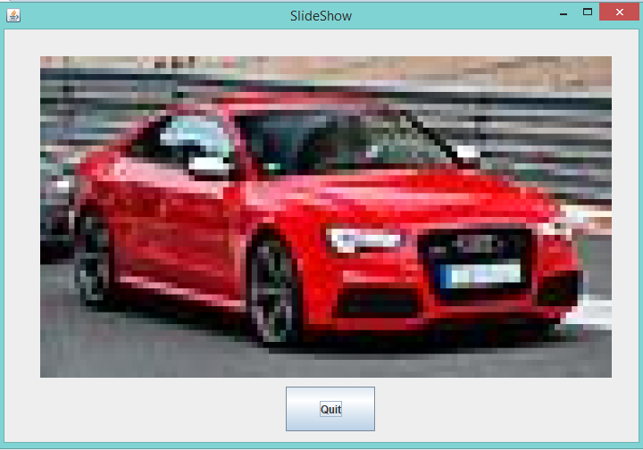

Pentru fiecare fereastră butonul de abandon arată așa:

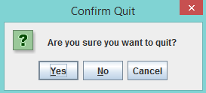

Pentru informații legate de metodele folosite vizitați codul sursă al aplicației. Acesta conține comentarii pentru majoritatea comenzilor efectuate.

Proiect realizat de:

*Bologa Valentin Gabriel*

*Anul II Informatică*